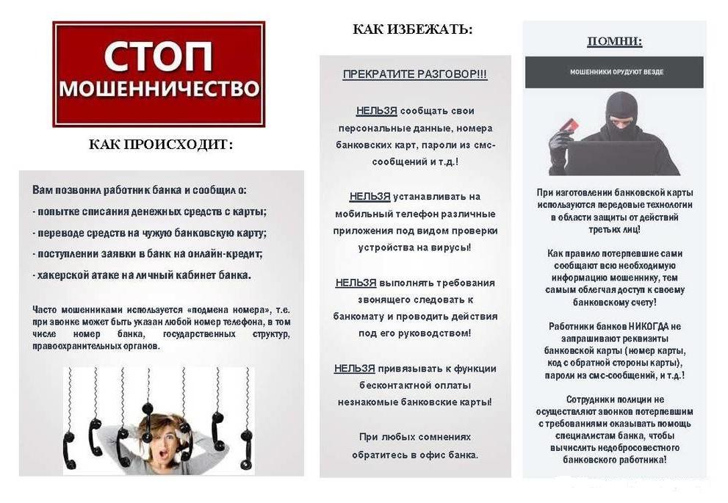

Откажись от «заочного» общения

Позвони в Дежурную часть ОМВД России по Кондинскому району:
02, 102 (с сотовых телефонов), 8 (34677) 34-429

